[会社名]
  - [パンフレットのタイトルまたは会社紹介文]
[この整理されたプロフェッショナルなパンフレットは、1 ページ用にデザインされていますが、必要に応じて簡単に内容を追加し、拡張することができます。すべての書式設定とレイアウトを適用してこのパンフレットを確認するには、[表示] タブで [閲覧表示] を選択します。]
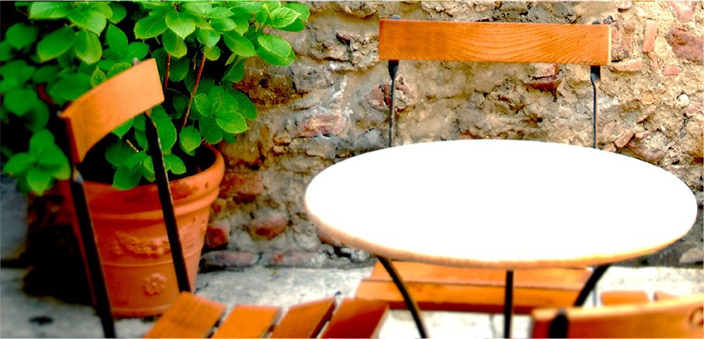

会社情報
[ここは、"簡潔に会社を説明する" のに最適な場所です。 会社の製品やサービスをだれかに数秒で簡単に説明しなければならない場合、どうしますか?]
[ここに画像のキャプションを追加する] | 見積もり:  [見積もりが必要な製品が示されていませんか? サービスの概要やいくつかの顧客からの推薦文用に、このスペースを使用することを検討してください。]  期間限定のプラン: [価格]

[はじめに]
[このパンフレットを簡単に独自のものにすることができます...]
- [この文書で使われているテキストの書式設定をタップするだけで取得するには、[ホーム] タブの [スタイル] ギャラリーを確認してください。]
- [写真を置き換えるには、写真を選択または削除します。[挿入] タブの [画像] をクリックします。

お問い合わせ
電話番号: [電話番号を入力] | メール: [メールを入力] | Web: [Web サイトを入力]

